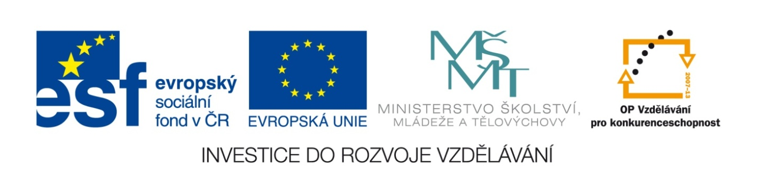

Název školy | Gymnázium, střední odborná škola, střední odborné učiliště a vyšší odborná škola, Hořice
Číslo projektu | CZ.1.07/1.5.00/34.0873
Název materiálu | VY_32_INOVACE_01.03.18  Trh peněz
Autor | Mgr. Marie Grusová
Tematická oblast | EKT pro 3. ročník OA
Ročník | 3. ročník
Datum tvorby | Říjen – prosinec 2012
Anotace | Materiál je určen pro výuku předmětu ekonomické teorie, zvláště pro zvládnutí základních axiomů v rámci makroekonomie.
Metodický pokyn | Materiál obsahuje jak teoretickou část, tak i příklady grafů a vysvětlení základních zákonů v rámci makroekonomie.

ANOTACE

Tento materiál pojednává o motivu držby peněz, o nákladech držby peněz, o poptávce po penězích a jejich nabídce a jejich vzájemné interakci. Při výkladu je použit rovněž grafický aparát.

Náklad držby peněz

  - Náklady držby = nákladem je úrok (úvěr) nebo zisk (vklad), který obětujeme tím, že držíme peníze, místo abychom je vložili do výnosných aktiv či investic.

Motivy držby peněz:

- motiv transakční = obchodní, možnost nakupovat různé předměty,

- motiv opatrnostní = je výsledkem snahy vytvořit si určitou peněžní zásobu pro případy neočekávaných událostí vyžadujících určité finanční zdroje (např. v rodině = nemoc, nezaměstnanost, odchod do důchodu, studia; u firem = živelné pohromy, pokles prodeje..),

- motiv finanční = jedna z forem bohatství (kdo má peníze, je bohatý). Díky tomuto bohatství vzniká závislost poptávky po penězích na úrokové sazbě. Čím vyšší je úroková sazba (u depozit), tím větší je zájem domácností peníze ukládat do banky. Tyto úspory však tlumí investice (spoříme, neinvestujeme – dostáváme se do útlumu, nemůžeme budovat rozvoj, který vyžaduje investice).

Poptávka po penězích:

C + I + G + NX = HDP

P = cena peněz (výše úroku),
Y = Q = množství peněz v oběhu
AD = agregátní poptávka po penězích

Pokud úroková míra (sazba) roste (= peníze jsou drahé), poptávka po penězích klesá (nepoptáváme peníze z banky, kde leží naše úspory = necháme si je tam „zúročit“, nebo-li zhodnotit);

a naopak

Nabídka peněz:
i = P = cena peněz (výše úroku),
M = množství peněz v oběhu,
M/P = nabídková křivka v peněz od ČNB,
Restriktivní opatření = stahování peněz z oběhu,
Expanzivní opatření = “nalévání” peněz do oběhu.

Nabídka peněz je závislá na regulačních opatřeních vlády a ČNB = monetární politika = a rozšiřována komerčními bankami (diskontní sazby, sazby PMR...).

Nabídka a poptávka peněz:
P ČNB
S´´ S S´
expanze
úrok 10 % E´´
úrok 5 % E
úrok 2 % restrikce E´

Q
P = cena peněz vyjádřená výší procenta úroku. Čím je úrok vyšší, tím je cena peněz vyšší; a naopak – čím je úrok nižší, tím je cena peněz nižší (peníze se zde chovají jako jakékoliv jiné zboží). Vysoká cena peněz = vážíme si jich, šetříme, ukládáme do bank, neutrácíme. Vývoj ekonomiky se zastavuje.
Nízká cena peněz = utrácíme, nakupujeme, vybíráme z našich účtů, nespoříme. Ekonomika se rozjíždí.
Q = množství peněz v oběhu.
D = poptávka po penězích ve společnosti.
S = nabídka peněz. Za tou stojí ČNB, která jako jediná je oprávněna emitovat peníze. Ta také určuje, kolik je peněz v oběhu. Provádí to pomocí těchto čtyř nástrojů:
- sazbou PMR,
- sazbou diskontní,
- vydáváním či stahováním cenných papírů,
- měnovým kurzem.
MS a D po nich určuje společně s i rovnováhu (E) na trhu peněz.

∑ POUŽITÉ ZDROJE:

- vlastní.

